56324 Noniusoberteil schallentkoppelt 490 mm Stahlblech, verzinkt

Protektorwerk Florenz Maisch

Eigenschaften

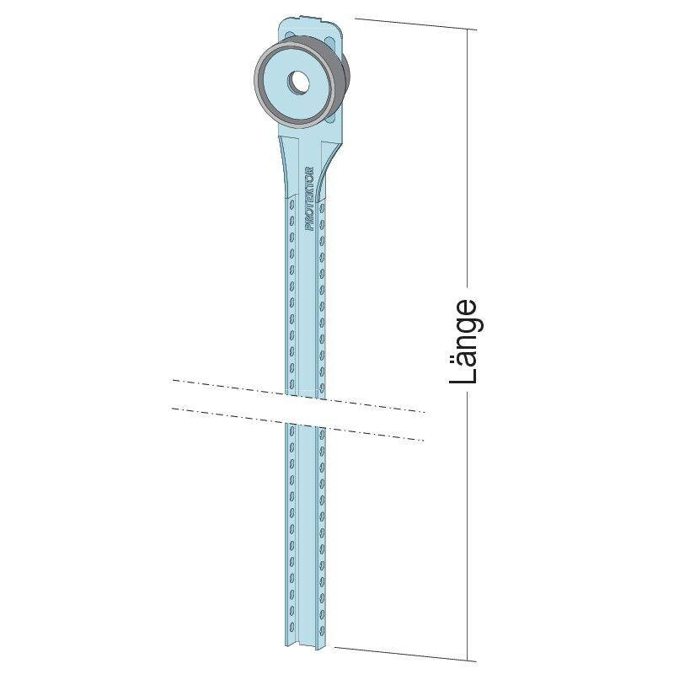

GTIN:

4012560814665

HAN:

109849

Oberfläche

verzinkt

Werkstoff

Stahl

Länge (mm)

490,00